Завдання на лабораторну роботу №5
по курсу «Безпека програм і даних»
Тема: Метод шифрування даних «Шифр Віженера».
Завдання: реалізувати криптосистему, що шифрує дані шифром Віженера.

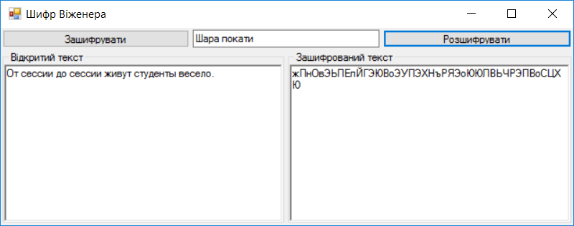
Рисунок 1 – Приклад користувацького інтерфейсу

Таблиця 1.Варіанти завдань
№варіанту | Символи алфавіту
1 | а..я; 0..9; “.”
2 | a..z; 0..9; “.”
3 | A..Я; 0..9; “.”
4 | A..Z; 0..9; “.”
5 | а..я; A..Я; 0..9; “.”
6 | a..z; A..Z; 0..9; “.”
7 | а..я; a..z; “.”
8 | A..Я; A..Z; “.”
9 | а..я; a..z; 0..9; “.”
10 | A..Я; A..Z; 0..9; “.”
11 | а..я; a..z; A..Я; A..Z; “.”
12 | а..я; a..z; A..Я; A..Z; 0..9; “.”
13 | а..я; 0..9; “.”; “,”; “-”
14 | a..z; 0..9; “.”; “,”; “-”
15 | A..Z; 0..9; “.”; “,”; “-”

